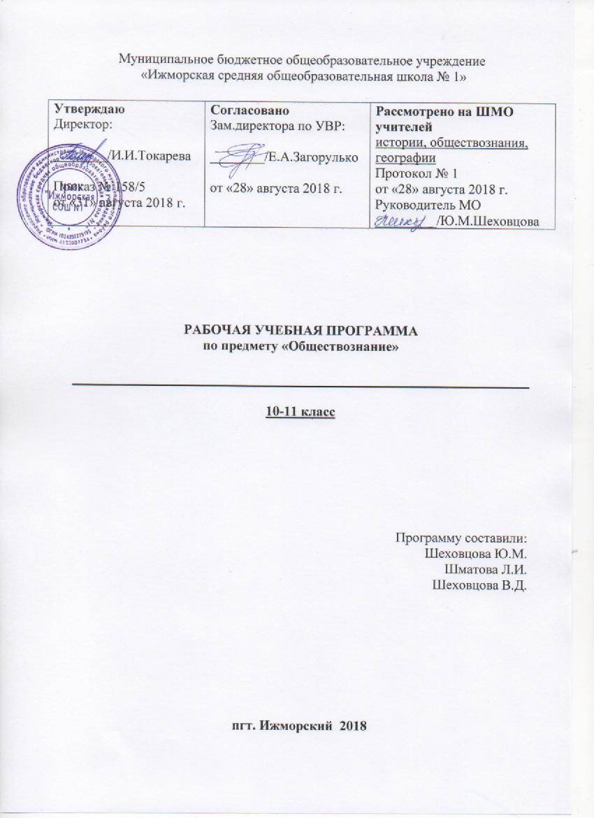

Рабочая программа учебного предмета «Обществознание» для 10-11 класса
разработана на основе требований к результатам освоения основной образовательной программы среднего общего образования МБОУ «Ижморская СОШ №1» с учетом программ, включенных в ее структуру.
Программа ориентирована на использование УМК автора Л.Н.Боголюбова.

Планируемые результаты освоения учебного предмета «Обществознание»

Личностные результаты отражают:
1) российскую гражданскую идентичность, патриотизм, уважение к своему народу, чувства ответственности перед Родиной, гордости за свой край, свою Родину, прошлое и настоящее многонационального народа России, уважение государственных символов (герб, флаг, гимн);
2) гражданскую позицию как активного и ответственного члена российского общества, осознающего свои конституционные права и обязанности, уважающего закон и правопорядок, обладающего чувством собственного достоинства, осознанно принимающего традиционные национальные и общечеловеческие гуманистические и демократические ценности;
3) готовность к служению Отечеству, его защите;
4) сформированность мировоззрения, соответствующего современному уровню развития науки и общественной практики, основанного на диалоге культур, а также различных форм общественного сознания, осознание своего места в поликультурном мире;
5) сформированность основ саморазвития и самовоспитания в соответствии с общечеловеческими ценностями и идеалами гражданского общества; готовность и способность к самостоятельной, творческой и ответственной деятельности;
6) толерантное сознание и поведение в поликультурном мире, готовность и способность вести диалог с другими людьми, достигать в нем взаимопонимания, находить общие цели и сотрудничать для их достижения, способность противостоять идеологии экстремизма, национализма, ксенофобии, дискриминации по социальным, религиозным, расовым, национальным признакам и другим негативным социальным явлениям;
7) навыки сотрудничества со сверстниками, детьми младшего возраста, взрослыми в образовательной, общественно полезной, учебно-исследовательской, проектной и других видах деятельности;
8) нравственное сознание и поведение на основе усвоения общечеловеческих ценностей;
9) готовность и способность к образованию, в том числе самообразованию, на протяжении всей жизни; сознательное отношение к непрерывному образованию как условию успешной профессиональной и общественной деятельности;
10) эстетическое отношение к миру, включая эстетику быта, научного и технического творчества, спорта, общественных отношений;
11) принятие и реализацию ценностей здорового и безопасного образа жизни, потребности в физическом самосовершенствовании, занятиях спортивно-оздоровительной деятельностью, неприятие вредных привычек: курения, употребления алкоголя, наркотиков;
12) бережное, ответственное и компетентное отношение к физическому и психологическому здоровью, как собственному, так и других людей, умение оказывать первую помощь;
13) осознанный выбор будущей профессии и возможностей реализации собственных жизненных планов; отношение к профессиональной деятельности как возможности участия в решении личных, общественных, государственных, общенациональных проблем;
14) сформированность экологического мышления, понимания влияния социально-экономических процессов на состояние природной и социальной среды; приобретение опыта эколого-направленной деятельности;
15) ответственное отношение к созданию семьи на основе осознанного принятия ценностей семейной жизни.
Метапредметные результаты отражают:
1) умение самостоятельно определять цели деятельности и составлять планы деятельности; самостоятельно осуществлять, контролировать и корректировать деятельность; использовать все возможные ресурсы для достижения поставленных целей и реализации планов деятельности; выбирать успешные стратегии в различных ситуациях;
2) умение продуктивно общаться и взаимодействовать в процессе совместной деятельности, учитывать позиции других участников деятельности, эффективно разрешать конфликты;
3) владение навыками познавательной, учебно-исследовательской и проектной деятельности, навыками разрешения проблем; способность и готовность к самостоятельному поиску методов решения практических задач, применению различных методов познания;
4) готовность и способность к самостоятельной информационно-познавательной деятельности, владение навыками получения необходимой информации из словарей разных типов, умение ориентироваться в различных источниках информации, критически оценивать и интерпретировать информацию, получаемую из различных источников;
5) умение использовать средства информационных и коммуникационных технологий (далее - ИКТ) в решении когнитивных, коммуникативных и организационных задач с соблюдением требований эргономики, техники безопасности, гигиены, ресурсосбережения, правовых и этических норм, норм информационной безопасности;
6) умение определять назначение и функции различных социальных институтов;
7) умение самостоятельно оценивать и принимать решения, определяющие стратегию поведения, с учетом гражданских и нравственных ценностей;
8) владение языковыми средствами - умение ясно, логично и точно излагать свою точку зрения, использовать адекватные языковые средства;
9) владение навыками познавательной рефлексии как осознания совершаемых действий и мыслительных процессов, их результатов и оснований, границ своего знания и незнания, новых познавательных задач и средств их достижения.
Требования к предметным результатам включают:
1) сформированность знаний об обществе как целостной развивающейся системе в единстве и взаимодействии его основных сфер и институтов;
2) владение базовым понятийным аппаратом социальных наук;
3)владение умениями выявлять причинно-следственные, функциональные, иерархические и другие связи социальных объектов и процессов;
4) сформированность представлений об основных тенденциях и возможных перспективах развития мирового сообщества в глобальном мире;
5) сформированность представлений о методах познания социальных явлений и процессов;
6) владение умениями применять полученные знания в повседневной жизни, прогнозировать последствия принимаемых решений;
7) сформированность навыков оценивания социальной информации, умений поиска информации в источниках различного типа для реконструкции недостающих звеньев с целью объяснения и оценки разнообразных явлений и процессов общественного развития.

Содержание учебного предмета
10 класс (68 ч)
РАЗДЕЛ I. ОБЩЕСТВО И ЧЕЛОВЕК (19 Ч)
Т е м а 1. Общество (9 ч)
Общество как совместная жизнедеятельность людей. Общество и природа. Общество и культура. Науки об обществе.
Структура общества. Общество как сложная динамичная система. Взаимосвязь экономической, социальной, политической и духовной сфер жизни общества. Социальные институты. Общество в развитии. Многовариантность общественного развития. Прогресс и регресс. Современный мир и его противоречия.
Общество и человек перед лицом угроз и вызовов XXI века. Особенности современного мира. Компьютерная революция. Знания, умения и навыки в информационном обществе. Социальные и гуманистические аспекты глобальных проблем. Терроризм как важнейшая угроза современной цивилизации.
Т е м а 2. Человек (11 ч)
Природа человека. Человек как продукт биологической, социальной и культурной эволюции. Цель и смысл жизни человека. Науки о человеке.
Человек как духовное существо. Духовная жизнь человека. Мировоззрение. Ценностные ориентиры личности.
Деятельность как способ существования людей. Деятельность и ее мотивация. Многообразие деятельности. Сознание и деятельность.
Человек в системе социальных связей. Личность, факторы, влияющие на ее формирование. Самосознание и самореализация. Социальное поведение. Единство свободы и ответственности личности. Социализация индивида.
Познание и знание. Познание мира: чувственное и рациональное, истинное и ложное. Истина и ее критерии. Многообразие форм человеческого знания. Социальное и гуманитарное знание.
РАЗДЕЛ II. ОСНОВНЫЕ СФЕРЫ ОБЩЕСТВЕННОЙ ЖИЗНИ (48 Ч)
Т е м а 3. Духовная сфера (11 ч)
Духовная жизнь общества. Культура и духовная жизнь. Формы и разновидности культуры: народная, массовая и элитарная. Диалог культур. Средства массовой информации.
Наука и образование. Наука, ее роль в современном мире. Этика ученого. Непрерывное образование и самообразование. Человек как духовное существо. Духовная жизнь человека. Мировоззрение. Ценностные ориентиры личности
Мораль и религия. Мораль, ее категории. Религия, ее роль в жизни общества. Нравственная культура.
Искусство и духовная жизнь. Искусство, его формы, основные направления. Эстетическая культура. Тенденции духовной жизни современной России.
Т е м а 4. Социальная сфера (14 ч)
Социальная структура. Многообразие социальных групп. Неравенство и социальная стратификация. Социальные интересы. Социальная мобильность.
Социальные взаимодействия. Социальные отношения и взаимодействия. Социальный конфликт. Социальные аспекты труда. Культура труда.
Социальные нормы и отклоняющееся поведение. Многообразие социальных норм. Девиантное поведение, его причины и профилактика. Социальный контроль и самоконтроль.
Национальные отношения. Этнические общности. Межнациональное сотрудничество и межнациональные конфликты. Национальная политика. Культура межнациональных отношений.
Семья и быт. Семья как социальный институт. Семья в современном обществе. Бытовые отношения. Культура топоса.
Молодежь в современном обществе. Молодежь как социальная группа. Развитие социальных ролей в юношеском возрасте. Молодежная субкультура.
Т е м а 5. Политическая сфера (18 ч)
Политика и власть. Политика и общество. Политические институты и отношения. Власть, ее происхождение и виды.
Политическая система. Структура и функции политической системы. Государство в политической системе. Политические режимы. Политическая жизнь современной России.
Гражданское общество и правовое государство. Основные черты гражданского общества. Правовое государство, его признаки. Средства массовой коммуникации, их роль в политической жизни общества.
Демократические выборы и политические партии. Избирательные системы. Многопартийность. Политическая идеология.
Участие граждан в политической жизни. Политический процесс. Политическое участие. Политическая культура. Политическое сознание. Политическая идеология. Политическая психология. Политическое поведение. Многообразие форм политического поведения. Современный терроризм, его опасность. Роль СМИ в политической жизни.
Политическая элита. Особенности ее формирования в современной России. Политическое лидерство. Типология лидерства. Лидеры и ведомые.
РАЗДЕЛ III. ПРОБЛЕМЫ СОЦИАЛЬНО-ПОЛИТИЧЕСКОГО РАЗВИТИЯ ОБЩЕСТВА (5 Ч)
Свобода и необходимость в человеческой деятельности. Выбор в условиях альтернативы и ответственность за его последствия.
Демографическая ситуация в РФ. Проблема неполных семей.Религиозные объединения и организации в РФ Опасность тоталитарных сект
Общественное и индивидуальное сознание.
. 11 класс (68 ч)
Тема1. ЭКОНОМИКА (32 Ч)
Экономика и экономическая наука. Что изучает экономическая наука. Экономическая деятельность. Измерители экономической деятельности. Понятие ВВП.
Экономический рост и развитие. Факторы экономического роста. Экономические циклы.
Рынок и рыночные структуры. Конкуренция и монополия. Спрос и предложение. Факторы спроса и предложения. Фондовый рынок. Акции, облигации и другие ценные бумаги.
Роль фирм в экономике. Факторы производства и факторные доходы. Постоянные и переменные издержки. Экономические и бухгалтерские издержки и прибыль. Налоги, уплачиваемые предприятиями.
Бизнес в экономике. Организационно-правовые формы и правовой режим предпринимательской деятельности.
Вокруг бизнеса. Источники финансирования бизнеса. Основные принципы менеджмента. Основы маркетинга.
Роль государства в экономике. Общественные блага. Внешние эффекты. Госбюджет. Государственный долг. Основы денежной и бюджетной политики. Защита конкуренции и антимонопольное законодательство.
Банковская система. Роль центрального банка. Основные операции коммерческих банков. Финансовые институты. Виды, причины и последствия инфляции.
Рынок труда. Безработица. Причины и экономические последствия безработицы. Государственная политика в области занятости.
Мировая экономика. Государственная политика в области международной торговли. Глобальные проблемы экономики.
Экономика потребителя. Сбережения, страхование. Защита прав потребителя. Экономика производителя. Рациональное экономическое поведение потребителя и производителя. Роль экономики в жизни общества. Экономика как подсистема общества. Экономика как основа жизнеобеспечения общества. Экономика и социальная структура. Взаимовлияние экономики и политики.
Экономическая культура. Экономический интерес, экономическое поведение. Свобода экономической деятельности и социальная ответственность хозяйствующего субъекта. Культура производства и потребления.
Тема 2.. ПРАВО (36 Ч)
Право в системе социальных норм. Система права: основные отрасли, институты, отношения. Публичное и частное право.
Источники права. Правовые акты. Конституция в иерархии нормативных актов.
Правоотношения и правонарушения. Виды юридической ответственности. Система судебной защиты прав человека. Развитие права в современной России.
Современное российское законодательство. Основы государственного, административного, гражданского, трудового, семейного и уголовного права. Правовая защита природы.
Предпосылки правомерного поведения.
Правосознание. Правовая культура. Гуманистическая роль естественного права. Тоталитарное правопонимание. Развитие норм естественного права. Естественное право как юридическая реальность. Законотворческий процесс в Российской Федерации.
Гражданин, его права и обязанности. Гражданство в РФ. Воинская обязанность. Альтернативная гражданская служба. Права и обязанности налогоплательщика.
Экологическое право. Право граждан на благоприятную окружающую среду. Способы защиты экологических прав. Экологические правонарушения.
Гражданское право. Субъекты гражданского права. Имущественные права. Право на интеллектуальную собственность. Наследование. Неимущественные права: честь, достоинство, имя. Способы защиты имущественных и неимущественных прав.
Семейное право. Порядок и условия заключения брака. Порядок и условия расторжения брака. Правовое регулирование отношений супругов.
Занятость и трудоустройство. Порядок приема на работу, заключение и расторжение трудового договора. Правовые основы социальной защиты и социального обеспечения. Правила приема в образовательные учреждения профессионального образования. Порядок оказания платных образовательных услуг.
Процессуальное право. Споры, порядок их рассмотрения. Особенности административной юрисдикции. Гражданский процесс: основные правила и принципы. Особенности уголовного процесса. Суд присяжных. Конституционное судопроизводство. Международная защита прав человека.
Международная система защиты прав человека в условиях мирного времени. Международная защита прав человека в условиях военного времени. Международное гуманитарное право.

Тематическое планирование с указанием количества часов, отводимых на освоение каждой темы
10 класс

№ | Название раздела и темы | Количество часов
 | Общество | 9
1. | Общество и природа | 1
2. | Системное строение общества | 1
3. | Социальные институты. | 1
4. | Формы социальных изменений. | 1
5. | Типы обществ. | 1
6. | Общественный прогресс. | 1
7. | Глобализация. | 1
8. | Глобальные проблемы. | 1
9. | Повторение раздела « Общество» | 1
 | Человек | 11
10. | Происхождение и сущность человека. | 1
11. | Человек в системе социальных связей. | 1
12. | Социализация | 1
13. | Деятельность, ее структура. | 1
14. | Мотивы деятельности. | 1
15. | Многообразие видов деятельности. | 1
16. | Познание. | 1
17. | Истина и ее критерии. | 1
18. | Научное познание. | 1
19. | Многообразие видов знаний. | 1
20. | Повторение раздела « Человек». | 1
 | Духовная сфера. | 11
21. | Духовная жизнь общества | 1
22. | Формы и разновидности культуры | 1
23. | Мировоззрение. | 1
24. | Наука и ее функции. | 1
25. | Образование в современном мире. | 1
26. | Мораль, ее ценности и категории. | 1
27. | Религия. | 1
28. | Искусство и духовная жизнь. | 1
29. | Виды искусства. | 1
30. | Тенденции духовной жизни современной России. | 1
31. | Повторение раздела « Духовная сфера». | 1
 | Социальная сфера. | 14
32. | Социальная структура. | 1
33. | Многообразие социальных групп. | 1
34. | Социальная мобильность | 1
35. | Социальный статус и социальные роли. | 1
36. | Социальные нормы. | 1
37. | Отклоняющееся поведение. | 1
38. | Социальные отношения и взаимодействия. | 1
39. | Социальный конфликт | 1
40. | Социальные аспекты труда. | 1
41. | Нации и межнациональные отношения. | 1
42. | Межнациональные конфликты. | 1
43. | Семья как социальный институт | 1
44. | Молодежь в современном мире. | 1
45. | Повторение раздала « Социальная сфера» | 1
 | Политическая сфера. | 18
46. | Политическая деятельность | 1
47. | Политическая власть | 1
48. | Структура и функции политической системы | 1
49. | Государство , его признаки и функции. | 1
50. | Форма государства. | 1
51. | Демократия. | 1
52. | Гражданское общество. | 1
53. | Правовое государство. | 1
54. | Демократические выборы. | 1
55. | Политические партии. | 1
56. | Человек в политической жизни. | 1
57. | Политическое участие. | 1
58. | Политически е идеологии. | 1
59. | Политические идеологии. | 1
60. | Политическая элита . | 1
61. | Политический лидер. | 1
62. | Политический процесс. | 1
63. | Повторение раздела « Политическая сфера». | 1
 | Проблемы социально- политического развития. | 5
64. | Демографические проблемы современной России. | 1
65. | Религиозные объединения в РФ. | 1
66. | Итоговое повторение по курсу 10кл. | 1
67. | Общественное сознание. | 1
68. | Свобода в деятельности человека. | 1

Тематическое планирование. 11 класс.
№ | Наименование раздела и темы. | Количество часов.
 | Экономика. | 30
1. | Экономика как наука. | 1
2 | Экономическая деятельность | 1
3 | Экономический рост | 1
4 | Экономическое развитие.Экономический цикл. | 1
5 | Типы экономических систем .Собственность. | 1
6 | Рынок , его признаки . | 1
7 | Функции рынка.Структура и инфраструктура рынка. | 1
8 | Фондовый рынок, ценные бумаги. | 1
9 | Типы конкурентных рынков. | 1
10 | Фирмы в экономике. | 1
11 | Издержки. | 1
12 | Налоги. | 1
13 | Предпринимательство. | 1
14 | Формы предпринимательской деятельности. | 1
15 | Источники финансирования бизнеса. | 1
16 | Менеджмент и маркетинг. | 1
17 | Роль государства в экономике- цели и функции. | 1
18 | Монетарная политика. | 1
19 | Фискальная политика. | 1
20 | Банковская система. | 1
21 | Инфляция. | 1
22 | Рынок труда | 1
23 | Безработица. | 1
24 | Государственная политика в области занятости. | 1
25 | Мировая экономика. | 1
26 | Государственная политика в области мировой торговли. | 1
27 | Экономика потребителя. | 1
28 | Экономика производителя. | 1
29 | Роль экономики в жизни общества. Экономическая культура. | 1
30 | Повторение по разделу « Экономика». | 1
 | Право | 38
31 | Современные подходы к пониманию права. | 1
32 | Право в системе оциальных норм. | 1
33 | Система права.Отрасли и институты. | 1
34 | Норма права. | 1
35 | Источники права. | 1
36 | Правоотношения: понятия и виды. | 1
37 | Правонарушения и юридическая ответственность | 1
38 | Правосознание и правовая культура. | 1
39 | Понятие конституционного права. | 1
40 | Права и обязанности граждан. | 1
41 | Защита прав. | 1
42 | Гражданство РФ. | 1
43 | Система органов власти РФ. | 1
44 | Система органов власти РФ. | 1
45 | Федерация. | 1
46 | Правоохранительные органы. | 1
47 | Судебная система | 1
48 | Понятие гражданского права. | 1
49 | Гражданские правоотношения. | 1
50 | Имущественные и личные неимущественные права. | 1
51 | Наследование. | 1
52 | Защита гражданских прав. | 1
53 | Семейное право.Правовое регулирование отношений супругов | 1
54 | Права и обязанности родителей и детей. | 1
55 | Понятие трудового права. Трудовые правоотношения. | 1
56 | Трудовой договор. | 1
57 | Правовые основы социальной защиты. | 1
58 | Экологическое право. | 1
59 | Понятие административного права. | 1
60 | Административные правонарушения и административнаяответственность. | 1
61 | Уголовное право.Понятие и виды преступлений. | 1
62 | Уголовная ответственность Понятие и виды наказаний. | 1
63 | Международное гуманитарное право. | 1
64 | Гражданское судопроизводство. | 1
65 | Уголовное судопроизводство. | 1
66 | Административная юрисдикция.Конституционное производство. | 1
67 | Повторение раздела « Право». | 1
68 | Решение познавательных заданий по отраслям права. | 1

